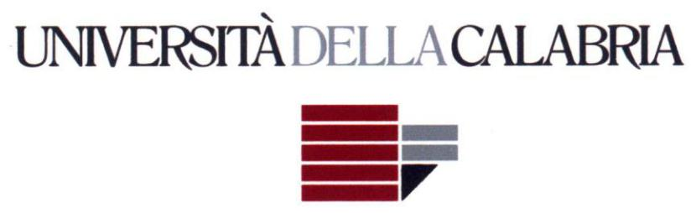

DOMANDA DI RILASCIO CERTIFICATI

(da consegnare o inoltrare via e-mail) a:
SEGRETERIA DIDATTICA DEL DIPARTIMENTO DI INGEGNERIA CIVILE
via P. Bucci – 87030 Arcavacata di Rende - CS)
mail: giorgio.dieni@unical.it valeria.debonis@unical.it

Marca da bollo 16€
(solo in caso di presentazione allo sportello)

__lL/La__ sottoscritt __ _____________________________________________________________________
Cognome e nome
nat __ a _____________________________________________________ (prov. ______ ) il ___ /___ /_______
recapito telefonico _____________________ e-mail ______________________________ @ _______________
iscritt __ al ______ del Corso di Studio in ________________________________________ matr. ____________
oppure
laureat __ in _________________________________________________________ il _____ /_____ /_________

CHIEDE
il rilascio de __ seguent __ certificat __ , nel numero di copie indicato .
Nel caso di richiesta in carta libera indicarne l’uso e la disposizione di legge che ne prevede l’esenzione:
______________________________________________________________________________________

barrare | Tipologia di certificato | n. copie
 | iscrizione
 | iscrizione con esami
 | iscrizione con anni accademici
 | iscrizione con anni accademici ed esami
 | di laurea
 | di laurea con esami
 | di laurea con esami, relatore e titolo della tesi
 | di iscrizione a corsi singoli
 | di superamento corsi singoli
 | di diploma supplement [non è richiesta alcuna marca da bollo]
 | di rinuncia agli studi con esami
 | di decadenza con esami

Si precisa che verrà generata una fattura di 16,00 per ogni certificato, oltre a quella prevista per la richiesta, solo per il supplement non è prevista alcuna marca da bollo.

______________ li ___ /___ /_____

______________________________________
Firma, per esteso e leggibile, Nome e Cognome

